
Colegio Providencia del Sagrado Corazón de Temuco
Departamento de Lengua y Literatura.
Prof. Soraya Soto Riquelme.

Nombre: | Curso:  Fecha:
GUÍA TEÓRICO-PRÁCTICA
UNIDAD: SOBRE LA AUSENCIA: EXILIO, MIGRACIÓN E IDENTIDAD.

OA 7 Leer y comprender cuentos latinoamericanos modernos y contemporáneos, considerando sus características y el contexto en el que se enmarcan.

OA 2 Reflexionar sobre las diferentes dimensiones de la experiencia humana, propia y ajena, a partir de la lectura de obras literarias y otros textos que forman parte de nuestras herencias culturales, abordando los temas estipulados para el curso y las obras sugeridas para cada uno.

I. ETAPA DE REPASO DE CONTENIDOS
¿TE ACUERDAS DE LOS SIGUIENTES CONCEPTOS?
Repasemos… Narrador y sus tipos, tipos de personajes, disposición de la narración, tipos de mundo.

Unidad 1: Sobre la ausencia: exilio, migración e identidad (narrativa)

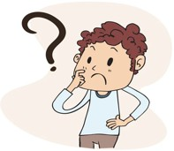
¿Alguna vez has escuchado las palabras “exilio”, “migración” e “identidad”? ¿qué nos quieren decir cada una de estas palabras?
Probablemente son conceptos que últimamente escuchas mucho en televisión, debido a la gran cantidad de personas que vienen desde otros países al nuestro en busca de una nueva vida y de nuevas oportunidades… lo cierto es que no es nada nuevo, puesto que tanto los animales como los seres humanos migramos, es decir, dejamos
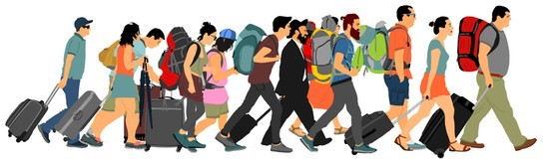
nuestro lugar de residencia para establecernos temporal o definitivamente en otro país o región. Los animales lo hacen para estar siempre en zonas calidad en donde puedan reproducirse y esperar a que sus crías nazcan en dichos lugares o simplemente para huir del invierno, los seres humanos para buscar como ya lo decíamos mejores oportunidades.
A veces debemos movernos de manera obligatoria, es decir, sin que sea nuestro deseo irnos lejos del lugar en donde nacimos y hemos echado raíces, el exilio será el hecho de encontrarse lejos del lugar natural debido a la expatriación, voluntaria o forzada, de un individuo mientras que alguna circunstancia, generalmente por motivos políticos, le impide regresar por amenazas de cárcel o muerte, este puede ser una forma de castigo y soledad.

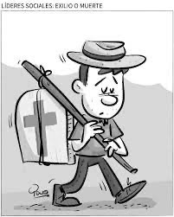
Antes de movernos de manera voluntaria o involuntaria a algún lugar, debemos tener claro quiénes somos, cómo somos, cuáles son nuestros orígenes y costumbres que nos hacen un ser único en el mundo, aunque al pertenecer a una sociedad hace que comparta alguno de estos rasgos que me hacen tan distinto al resto. De esto se trata la identidad, es un conjunto de rasgos o características de una persona o cosa que permiten distinguirla de otras en un conjunto, pero la identidad también se comparte si vivimos en sociedad, como por ejemplo la cultura.

La identidad individual supone, por lo tanto, las expectativas grupales, pero no sólo en cuanto pasadas, sino también en cuanto posibilidades futuras. La identidad también presupone la existencia de otros que tienen modos de vida, valores, costumbres e ideas diferentes.

Estos conceptos claves son los que veremos durante esta unidad y que los veremos desarrollados dentro de historias que nos presenten la identidad de los personajes y autores que crean estas obras, sus viajes y razones para haberlo hecho, sin embargo, antes de ver estos conceptos tan interesantes, debemos recordar algunos otros que hemos dejado en el tintero, pues conoceremos estas historias a través del género narrativo y para poder comprenderlas y analizar, debemos tener en claro primero cuáles son los
elementos del género narrativo y después dar este gran salto a las historias que nos esperan.



Una de las maneras que también tenemos de reafirmar y dejar registro de nuestra identidad como persona, pueblo o sociedad, es la literatura. La literatura no sólo representa la identidad cultural de la comunidad o colectividad desde donde emerge, sino que ella misma crea identidad.
Representa la identidad cultural de la comunidad o colectividad desde donde emerge como escritura artística institucionalmente aceptada y legitimada, la literatura produce identidad.

¿Qué identidad es la que produce? ¿Cómo la produce?

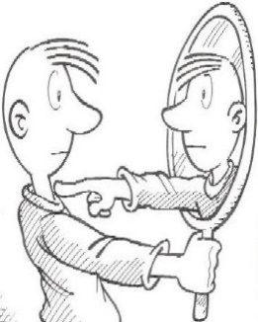
El concepto de identidad "remite a una noción de nosotros mismos, en función o en comparación con otros que no son como nosotros […], que no tienen ni las mismas costumbres, hábitos, valores, tradiciones o normas".

MINI ACTIVIDAD:

Piensa un momento. ¿Cómo puedes definir tu identidad? Según lo que hemos visto con respecto al concepto de identidad ¿crees tú que nuestra identidad ha
cambiado? Para saber esto, puedes preguntar a tus padres o abuelos, las costumbres que tenían para las festividades, comidas, nombres, costumbres en general que se practicaban hace unas décadas atrás y que a través de lo que te relaten, puedan darte cuenta de cómo han ido cambiando esas costumbres al día de hoy.

Deja tu respuesta aquí:___________________________________________________________________________________________________________________________________________________________________________________________________________________________________________________________________________________________________________________________________________________________________________________________________________________________________________________________________________________________________________________________________________________________________________
________________________________________________________________________________________________________________________________________________________________________________________________________________________________________________________________________________________________________________________________

Hay tres condiciones claves para la construcción y sustentabilidad de una determinada identidad cultural:
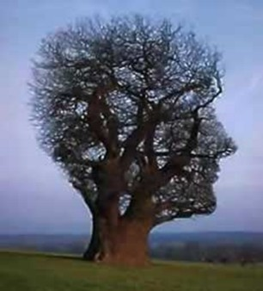
1

El lenguaje y todo el tejido de discursividades constituyentes de lo real, lo imaginario y lo simbólico.

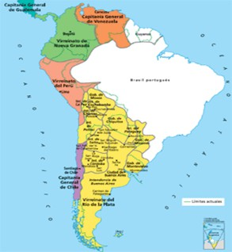

2
El territorio en la medida en que las características físicas de éste imponen "modos de habitar, de ser y de mirarse “.


3 La religión en tanto ésta "conlleva una interpretación del mundo"
que provee potentes significados en términos de imaginar/ comprender el origen y sentido último de lo real, incluyendo, por cierto, la
realidad personal de cada individuo.

La identidad en la literatura.


Dentro de lo que es la literatura, señalamos anteriormente que es muy importante para perpetuar la identidad de los pueblos, sociedades e incluso del propio autor, el cual nos cuenta en cada historia sobre diferentes lugares en donde se sitúan nuestros personajes e historias, cada historia que se nos relate poseerá un contexto histórico en el que se desarrolla. La gran mayoría de las historias que conocemos como los cuentos que escuchamos cuando niños, provienen de Europa, como “Hansel y Gretel”, “Pinocho”, “Frankenstein”, “La Ilíada”, Etc.
Desde el momento en que fuimos colonizados por los españoles, adquirimos gran parte de dicha cultural, la cual fue impuesta a los aborígenes que vivían en América, sin embargo, no todas las costumbres murieron con la llegada de los españoles, Mayas, Aztecas, Mapuches, entre otros, siguieron conservando una buena parte de su cultura, como símbolos, creencias, comidas,
ceremonias y su lengua. Al rescate de estas costumbres tan importantes, acudieron los escritores Latinoamericanos y crearon su propio movimiento literario, el cual denominaron “Boom Latinoamericano”, el cual a diferencia de todos los otros movimientos literarios que pertenecían a Europa, este era exclusivo de Latinoamérica.
Este movimiento se encargó de rescatar y dará conocer nuestra identidad, para que el resto del mundo comprendiera como los latinos veían el mundo, como se presentaba este ante ellos a través de sus costumbres, tradiciones, lengua, símbolos y por sobre todo, para que los Europeos dejasen de emitir sus propias presunciones de sobre como era la mirada de los centro y sudamericanos sobre el mundo.

¿Cuáles crees tú que son los hitos históricos que marcan nuestra historia latinoamericana y sirven de inspiración a nuestros autores?

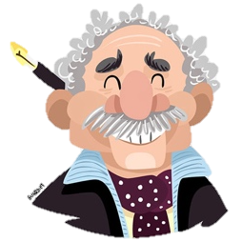

¿Qué es el boom latinoamericano?

Se denomina de este modo a la literatura latinoamericana que se generó a partir de la segunda mitad del siglo XX y que dio difusión en Europa a los autores del sur del continente americano. Las novelas del Boom se distinguen por tener una serie de innovaciones técnicas en la narrativa, como el realismo mágico.
La consolidación de la narrativa latinoamericana ocurrió en la década del ’60, la edad dorada de la novela, época en que se percibe un inesperado interés por la literatura de Latinoamérica y las temáticas que ella abordaba. El Boom significó una renovación en la forma de concebir y hacer literatura.
Sus temas constantes son la fusión de lo real, lo ideal y lo fantástico, urgencia de crear una literatura distinta, ajuste de su producción al avance de las comunicaciones, solución de problemas morales, psicológicos y sociales.

Autores más importantes…

- Gabriel García Márquez (Colombiano)
- Mario Vargas Llosa (Peruano)
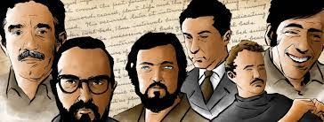
- Julio Cortázar (argentino)
- Carlos Fuentes (panameño)
- Jorge Luis Borges (argentino)
- Ernesto Sábato (argentino)
- Alejo Carpentier (cubano)

El Realismo Mágico

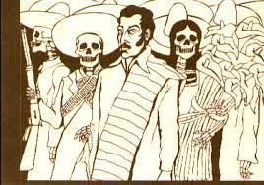
Puede considerarse un movimiento literario particular latinoamericano, cuyos orígenes se relacionan con la propia identidad del continente.
La narrativa describe cosas irreales como si fueran reales y cotidianas y las cosas cotidianas como si fuesen irreales; se renueva el lenguaje y las técnicas narrativas y las historias, que pueden estar basadas en sucesos de la vida real, incorporan elementos extraños, fantásticos o legendarios, pueblos mitificados, espacios y lugares fruto de la especulación y personajes que, como pueden existir, también pueden ser irreales o fruto híbrido y mestizo entre lo verdadero, lo imaginario y lo inexistente, que hace difícil separarlos.

EJERCICIOS PARA RECORDAR Y APLICAR CONCEPTOS:

“En marzo volvieron los gitanos. Esta vez llevaban un catalejo y una lupa del tamaño de un tambor, que exhibieron como el último descubrimiento de los judíos de Ámsterdam. Sentaron una gitana en un extremo de la aldea e instalaron el catalejo a la entrada de la carpa. Mediante el pago de cinco reales, la gente se asomaba al catalejo y veía a la gitana al alcance de su mano. «La ciencia ha eliminado las distancias», pregonaba Melquíades. «Dentro de poco, el hombre podrá ver lo que ocurre en cualquier lugar de la tierra, sin moverse de su casa.”

Gabriel García Márquez, Cien años de soledad.
- ¿ Qué objetos llevaron los gitanos en su regreso en marzo?
- Una lupa y una brújula.
- Un catalejo y una lupa del tamaño de un tambor.
- Una lupa y una caja misteriosa.
- ¿ Qué se puede deducir sobre la tecnología que usaban los gitanos?
- Estaba muy avanzada para la época.
- Era solo una ilusión sin ningún valor real.
- Solo servía para ver a la gitana cerca.
- Era una herramienta para observar las estrellas.
- I
- II, III y IV
- I, II, III y IV

- ¿Qué intención podría tener Melquíades al decir que "La ciencia ha eliminado las distancias"?
a) Mostrar que los gitanos estaban viajando largas distancias.
b) Anunciar que la tecnología está revolucionando la forma en que las personas interactúan.
c) Describir cómo las personas pueden viajar a lugares remotos.
d) Explicar el futuro de los descubrimientos científicos.

4. ¿Qué significa la palabra "catalejo" en el contexto del texto?
a) Un instrumento para medir la temperatura.
b) Un telescopio utilizado para observar a larga distancia.
c) Una lupa pequeña utilizada para leer.
d) Una caja misteriosa para almacenar objetos.

5. ¿Qué propósito tenían los gitanos al instalar el catalejo en la entrada de la carpa?
a) Mostrar a la gente la gitana a través del catalejo como una atracción.
b) Enseñar a la gente cómo usar la lupa y el catalejo.
c) Vender la lupa a los habitantes de la aldea.
d) Mostrar un descubrimiento científico avanzado.
6. ¿Qué tipo de narrador está presente en el texto?
a) N. Omnisciente.
“Vine a Comala porque me dijeron que acá vivía mi padre, un tal Pedro Páramo. Mi madre me lo dijo. Y yo le prometí que vendría a verlo en cuanto ella muriera. Le apreté sus manos en señal de que lo haría, pues ella estaba por morirse y yo en un plan de prometerlo todo. "No dejes de ir a visitarlo -me recomendó. Se llama de este modo y de este otro. Estoy segura de que le dar gusto conocerte." Entonces no pude hacer otra cosa sino decirle que así lo haría, y de tanto decírselo se lo seguí diciendo aun después de que a mis manos les costó trabajo zafarse de sus manos muertas.”
Juan Rulfo, Pedro Páramo.
b) N. P. secundario.
c) N. Testigo.
d) N.P. principal.
7. ¿Qué sugiere el hecho de que el narrador siga repitiendo la promesa a pesar de que su madre ya ha muerto?

a) Que el narrador siente una obligación moral y emocional de cumplir la promesa.

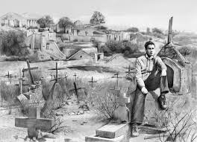
b) Que el narrador no entendió la importancia de lo que le dijo su madre.

c) Que el narrador está tratando de olvidarse de su madre.

d) Que el narrador no planeaba cumplir la promesa en realidad.

8. ¿Qué gesto es el que realiza Pedro Páramo con su madre en señal de cumplir su promesa"?

a) Se despide de ella.

b) Le da un apretón de manos.

c)Besa la cruz que trae en su cuello.

d) Asiente con la cabeza.

9. ¿Qué tema principal aborda el texto de forma implícita?

a) La importancia de las promesas familiares.

b) La muerte y la obligación de cumplir las últimas voluntades.

c) La relación de amor entre el narrador y su madre.

d) Lo implacable del paso del tiempo.

9) Observa la siguiente imagen.
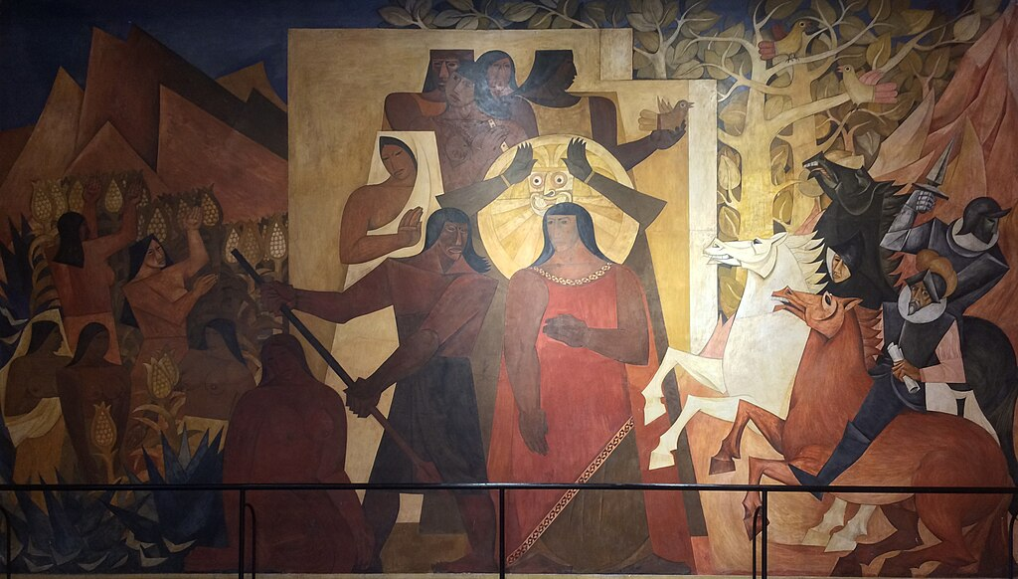

9. ¿Cuál crees que es la temática que intenta dar a conocer el artista ecuatoriano Osvaldo Guayasamín en este mural?

A) La rebeldía indígena.
B) La conquista de América.
C) La barbarie de la conquista española.
D) La misericordia del español hacia el indígena.

10. ¿Cuál es la idea del artista, al representar a indígena con maíz en sus manos y al español con espadas, armadura y caballos?

Observa la siguiente obra de la artista mexicana Frida Khalo:
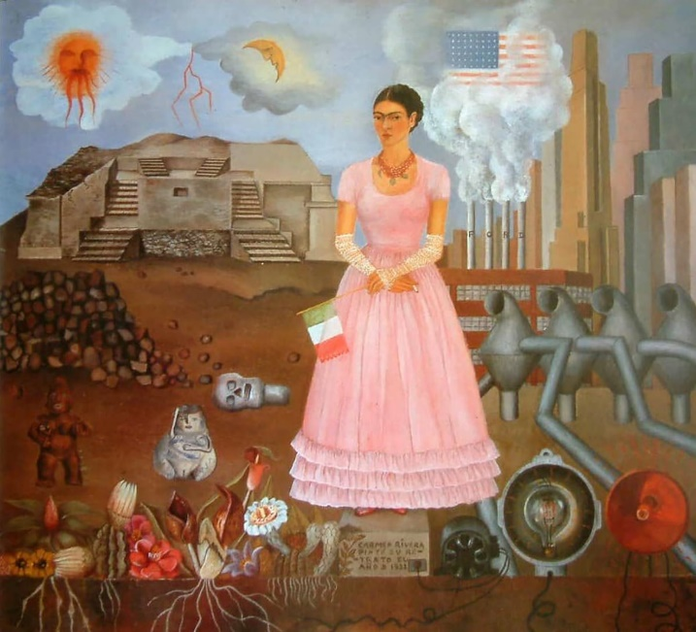

11) ¿Qué intenta retratar la artista en esta obra?
a) La migración.
b) La soledad.
c) El exilio.
d) La ausencia.

12. En la pintura, se pueden apreciar varios elementos característicos de dos culturas distintas ¿qué crees que nos intenta dar a conocer a través de ellos?

A continuación escucha atentamente la siguiente canción denominada “El otro Chile”, del grupo chileno “Portavoz”.

En la noche luna llena
En el día suenan las sirenas
Vengo de Chile...
El bajo chile anónimo
Actores secundarios en un filme antagónico
De ese Chile que definen de clase media
Pero tienen las medias deudas que los afligen y asedian
El Chile de mis iguales y los tuyos
Que no salen en las páginas sociales del Mercurio
No tienen estatua y calles principales
Y no son grandes personajes en las detestables historias de oficiales
Del montón de poblaciones que nacieron de los mismo pobladores
En tomas de terreno
El de casas bajas, pariadas y de los bloques
Las casas chubis, los departamentos básicos pa pobres
El de los almacenes y bazares varios
Que quiebran cuando invade el barrio un supermercado
El de los cachureos feria y versia
Que resiste con fuerza
El monopolio bestia del centro comercial
El de los que se van en metro pa la pega
Parados, repletos y en metro a la casa llegan
Los que hacen su viaje en transantiago o micro
Y no pagan el pasaje Cuando esta la mano mijo
El Chile de carritos de completos y sopaipillas
Que pilla en la esquina de un ghetto
Donde hay menos escuelas que botillerías
El Chile de mis secuelas, de mis penas y de mis alegrías
Vengo de chile común y corriente,
De ese que no sale en comerciales de TV,
Donde los grifos se abren, porque aquí el sol si arde,
Cuidado con quemarte con este mensaje (Portavoz)
Vengo del Chile
Del Victor Jarra y la Violeta Parra
Los Hermanos Vergara, el Cizarro y el Zafrada
El Chile de los 33 mineros atrapados
Que casi murieron por culpa
De Negros Empresarios
Ese Chile de Liceos Industriales, Particulares, Subvencionados y Municipales
El de universitario endeudao que tienen que pagar como 2 carreras más de las que han estudiado
El Chile que realmente que sufrió con el cataclismo
Perdió su vivienda, su familia y sus niños queridos
Un terremoto no discrimina y es verdad
Pero si esta forma de vida asesina y criminal
El de los hospitales colapsados donde no hay camilla y te atiende
En la silla o en cualquier lado
Y en invierno los pasillos llenos de niños enfermos
Y un infierno si el auge no te ha abrigado
El de vendedores ambulantes
De estudiante deudores
Trabajadores y cesantes
Frustrado el subcontratado
Portuario Mineros
Pobladores y obreros explotados
Vengo del Chile
De la Mayoría que cargan
En el lomo un trono de unos pocos
Todo el maldito día
Es que esta es la pena
De mi poesía
El Chile de mis secuelas, de mis penas y de mis alegrías
Vengo de chile común y corriente,
De ese que no sale en comerciales de TV,
Donde los grifos se abren, porque aquí el sol si arde,
Cuidado con quemarte con este mensaje (Portavoz)
Su Discurso de unidad nacional
Solo son esos, Discurso
Porque otra es la realidad
Vivimos en una sociedad segrega
Y no es casualidad siempre
Lo quiso así la clase acomoda
Porque eso cuando en Chile pienso
No te hablo de banderas y emblemas
Te hablo del Chile que vengo
Lo siento pero si algunas vez grito Viva Chile
Sera el día en que realmente Chile sea del pueblo líder
Canto de los miles y miles
Desde abajo preparando los misiles
Es el poblacional.

Luego de leer y escuchar la canción, responde las siguientes preguntas:

13. Qué tema central aborda el texto?

a) Sobre las oportunidades de progreso.
b) La desigualdad social y las dificultades de la clase trabajadora en Chile.
c) La desigualdad social y las oportunidades si nuestro país fuese desarrollado.
d) La historia política de Chile y las pocas oportunidades.

14. ¿Qué significa la frase "Vengo de Chile común y corriente"?

a) El hablante pertenece a una clase alta de la sociedad chilena.
b) El hablante se refiere a su origen en un Chile lleno de dificultades y luchas cotidianas.
c) El hablante viene de un lugar de pocas oportunidades junto a su familia.
d) El hablante es una persona que ha tenido que luchar solo contra la sociedad.

15. ¿A qué se refiere el autor cuando menciona "el Chile de los 33 mineros atrapados"?
a) A un evento trágico ocurrido por un descuido del dueño de la minera.
b) A una tragedia ocasionada por las malas prácticas de los trabajadores.
c) A un evento digno de orgullo, porque el gobierno logró salvar a los mineros.
d) A una tragedia laboral que resalta la desigualdad social.

16. Según el texto, ¿cómo describe el autor a las personas de la clase media chilena?
a) Como personas indignadas con el actuar del gobierno.
b) Como personas que tienen muchas deudas y son invisibles para los medios.
c) Como figuras prominentes en la sociedad chilena, ya que, se esfuerzan y luchan para lograr una vida digna.
d) Como una parte de la sociedad que no quiere pertenecer al país.

17. ¿Qué crítica hace el autor a los "discursos de unidad nacional"?

a) Que solo son palabras vacías, sin relación con la realidad social del país.
b) Que son útiles para elevar el ánimo de nuestra sociedad y así poder producir más como clase trabajadora.
c) Que se centran solo en los problemas políticos y no en los sociales.
d) Que no consideran la diversidad cultural y social de nuestro país.

18. ¿Qué se puede inferir sobre la vida de las personas mencionadas en el texto?

a) Son personas que viven en una sociedad desigual pero próspera.
b) Enfrentan grandes dificultades económicas y sociales.
c) Están celebrando los logros alcanzados en su país.
d) Viven en un país libre de injusticias sociales.

19. ¿Qué quiere decir el autor cuando menciona "el Chile de los hospitales colapsados"?

a) Que los médicos chilenos no trabajan lo suficiente y no atienden a los pacientes de manera oportuna.
b) Que la salud pública en Chile está en una crisis constante.
c) Que el sistema de salud en Chile está colapsado y es insuficiente para las necesidades de la población.
d) Que el sistema de salud chileno es el mejor de Latinoamérica.

20. ¿Qué mensaje se puede extraer del verso "Cuidado con quemarte con este mensaje"?

a) El autor advierte sobre las consecuencias de ignorar las problemáticas sociales.
b) El autor está haciendo una metáfora sobre las condiciones indignas en las que viven nuestra sociedad.
c) El autor está sugiriendo que el mensaje es una amenaza para el gobierno.
d) El autor advierte sobre las demandas que tiene la gente que no ha sido escuchada.

21. Redacción: Contesta con letra clara la siguiente pregunta: ¿Qué opinas sobre la forma en que el autor describe la relación entre la clase acomodada y la clase trabajadora en Chile? Presenta tus ideas en orden y cuidando tu ortografía, usa conectores para relacionar tus ideas, recuerda seguir la siguiente estructura que aprendiste:

a.Toma la pregunta para comenzar a responder.
b.Plantea tu opinión o punto de vista.
c.Explica tus ideas y/o argumenta, usando los conectores aprendidos.
d.Ilustra con ejemplos del texto.
e.Reflexiona.

23. Redacción: Contesta con letra clara la siguiente pregunta: ¿Crees que los recursos poéticos y musicales que el autor utiliza para transmitir su mensaje resultan importantes para impactar y ser más conscientes del tema que relata? Presenta tus ideas en orden y cuidando tu ortografía, usa conectores para relacionar tus ideas, recuerda seguir la siguiente estructura que aprendiste:

a.Toma la pregunta para comenzar a responder.
b.Plantea tu opinión o punto de vista.
c.Explica tus ideas y/o argumenta, usando los conectores aprendidos.
d.Ilustra con ejemplos del texto.
e.Reflexiona.



